Частное учреждение образования

«Колледж бизнеса и права»

ОТЧЁТ

ПО ТЕХНОЛОГИЧЕСКОЙ ПРОИЗВОДСТВЕННОЙ ПРАКТИКЕ

ОП Т.1910016

|  |  |
| --- | --- |
|  |  |
| Руководитель практики от колледжа | Коропа Е. Н. |
| Учащийся | Короленко Д. А. |

22025

СОДЕРЖАНИЕ

Изм.

Лист

№ докум.

Подпись

Дата

Лист

2

ОП Т.1910016

Разраб.

Короленко Д.А

Провер.

Коропа Е.Н.

Реценз.

Н. Контр.

Утверд.

*Отчет*

*по производственной*

*технологической практике*

Лит.

Листов

КБП

50

у

1 Организационно-функциональная структура предприятия и подразделения, характеристики основных видов деятельности 3

2 Должностные обязанности 5

3 Программное обеспечение, используемое на предприятии 6

4 Реализация индивидуального задания 7

4.1 Исследование предметной области 7

4.2 Проектирование модели 8

4.3 Организация данных 9

4.3.1 Структура организации данных 9

4.3.2 Структура json файла про матчи 10

4.3.3 Общение клиента и сервера 12

4.4 Концептуальный прототип 14

4.4.1 Главная страница 15

4.4.2 Страница матчей 16

4.4.3 Страница matchInfo 17

4.4.4 Страница Rankings 20

4.5 Реализация функций 22

4.5.1 Реализация раздела новостей 25

4.5.2 Реализация раздела расписания матчей 25

4.5.3 Реализация раздела расписания матчей 25

4.6 Функциональное тестирование 25

Выводы 28

Список информационных источников 29

Приложение А Текст программных модулей 30

Приложение Б Результаты работы программы 48

Введение

В современном мире спорт играет важную роль не только как часть здорового образа жизни, но и как значимое социальное и культурное явление. С ростом популярности спортивных событий увеличивается и спрос на оперативное получение актуальной информации о результатах матчей, трансляциях и аналитических материалах. Однако существующие платформы зачастую перегружены информацией, что затрудняет поиск нужных данных для пользователей. В связи с этим разработка мобильного приложения, которое предоставляет удобный и персонализированный доступ к спортивным новостям, является актуальной задачей.

Целью дипломного проекта является разработка мобильного приложения для агрегации и персонализированного представления спортивных новостей, обеспечивающего пользователям удобный доступ к актуальной информации.

Для достижения поставленной цели необходимо решить следующие задачи:

1. Провести анализ существующих приложений и платформ для получения спортивных новостей,
2. Исследовать потребности целевой аудитории и сформулировать требования к функционалу приложения.,
3. Разработать архитектуру и интерфейс мобильного приложения.
4. Реализовать основные функции приложения, включая персонализацию контента и уведомления,
5. Провести тестирование приложения и оценить его удобство использования;

Объектом исследования являются мобильные приложения для получения спортивных новостей. Предмет исследования — методы и технологии разработки персонализированных мобильных приложений.

В работе использовались следующие методы: анализ существующих решений, проектирование интерфейсов, разработка схеы базы данных, разработка программного обеспечения с использованием разлічных технологий, а также тестирование и оценка удобства использования.

Практическая значимость работы заключается в создании мобильного приложения, которое может быть использовано спортивными фанатами для удобного и быстрого доступа к актуальным новостям. Приложение также может быть интегрировано с другими сервисами, такими как онлайн-трансляции с внедренным искусственным интеллектом

1 Описание задачи

* 1. Анализ предметной области

Темой индивидуального задания является разработка мобильного приложения. Приложение будет посвящено спортивной тематике и предоставит пользователям доступ к актуальным новостям, видео и расписаниям матчей. Оно также будет включать функционал для просмотра статистики, результатов игр и персонализированных уведомлений о событиях любимых команд. Интуитивно понятный интерфейс обеспечит удобство использования, а современные технологии позволят приложению работать быстро и без сбоев.

Предметная область данной разработки связана с новостного приложения связана с управлением, анализом и предоставлением информации о спортивных событиях, командах, игроках и матчах. Приложение помогает пользователям следить за ходом соревнований, анализировать результаты и получать оперативные обновления.

Спорт является важной составляющей жизни современного общества. Большое количество людей занимается спортом или просто наблюдает за проведением спортивных мероприятий. Это создает потребность в быстром информировании пользователей о спортивных новостях. Также многие предпочитают мобильность в просмотре видео спортивного характера. В связи с этим проект фокусируется на предоставлении удобного инструмента для получения новостей и видео о спорте на мобильных устройствах.

Основным объектом в системе является матч. У каждого матча есть уникальный идентификатор, временные рамки, команды-участники и результаты. Команды обладают своими названиями, логотипами, составами игроков и статистикой. Игроки представляют собой членов команды, чья активность и действия непосредственно влияют на результаты матча.

Целевая аудитория приложения включает:

спортивных болельщиков, активно следящих за играми, командами и соревнованиями;

любителей аналитики и прогнозов, которые предпочитают изучать статистику и анализировать спортивные события;

активных пользователей мобильных устройств, которым важно получать новости и видео в удобном формате, где бы они ни находились;

молодежь и студентов, активно интересующихся спортом и предпочитающих мобильные приложения для удобства использования;

профессиональных спортсменов и тренеров, которые могут использовать приложение для анализа матчей и просмотра актуальных событий.

Во время матча фиксируются события, такие как голы, замены или карточки. Эти события записываются с указанием времени, команды, игрока и типа события. После завершения матча данные используются для анализа и формирования статистики, например, рейтингов игроков, результатов команд или прогнозов на будущие соревнования.

Функционал приложения включает обработку событий матча и предоставление аналитики. Пользователи могут изучать информацию о командах, смотреть лучшие моменты матчей, получать отчеты и прогнозы. Дополнительно приложение будет ориентировано на предоставление актуальных новостей и спортивных видеоматериалов, что удовлетворит потребность пользователей в мобильном доступе к информации.

В качестве целевых устройств выбрано направление мобильных устройств, так как на текущий момент это наиболее используемые и удобные устройства для просмотра информации. Таким образом, разработка приложения под Android позволит охватить широкую аудиторию пользователей и удовлетворить их запросы в спортивной тематике.

* 1. Постановка задачи

Данный курсовой проект направлен на разработку системы баз данных для серверной части мобильного приложения KorSport.

В рамках проекта будет разработана серверная часть с системой баз данных, обеспечивающая хранение и обработку информации о пользователях, новостях, матчах, лигах и других данных. Также будет создан пользовательский интерфейс мобильного приложения, удобный для просмотра контента, поиска информации и взаимодействия с другими болельщиками.

Пользовательский функционал будет включать:

- Регистрацию и авторизацию (вход через email/пароль).

- Восстановление пароля (через email).

- Редактирование профиля (изменение аватара, имени, подписка на любимые команды).

- Настройки уведомлений (push-уведомления о матчах, новостях, трансляциях).

- Просмотр новостей с возможностью фильтрации по командам, лигам, датам.

- Поиск и фильтрация новостей по ключевым словам.

- Категоризацию новостей по спорту (футбол, баскетбол, хоккей, трансферы, аналитика и т. д.).

- Просмотр комментариев, лайков и сохранение статей в «Избранное».

- Просмотр видео и лучших моментов (интеграция с YouTube, встроенный видеоплеер).

- Таблицы чемпионатов (например, Серия A, Ла Лига, АПЛ)

- Расписание матчей с указанием времени начала, стадиона, судей.

Архив прошедших матчей с результатами и статистикой.

Добавление матчей в «Избранное» для получения уведомлений.

Онлайн-обновления матчей (счет, составы, важные моменты).

Подробную статистику команд и игроков.

Историю встреч между командами.

Прогнозы на матчи (AI-аналитика).

Ежедневные задания (например, «предскажи счет матча»). (еще подумаю над такой фичей)

Чат болельщиков (по командам, матчам, лигам).

Возможность делиться новостями и видео в соцсетях.

Административный функционал

Для обеспечения работы приложения предусмотрен административный интерфейс, который позволит:

Добавлять и редактировать новости. но основной поток новостей будет парсится с сайта Беларусь 5

Управлять базой данных матчей и турниров.

Модерировать комментарии и пользователей (блокировка, предупреждения).

Техническая часть

Мультиязычная поддержка.

API для интеграции с внешними сервисами (gmini).

Структура базы данных

Система баз данных будет включать:

Пользователи (логин, email, аватар, подписки).

Новости (заголовок, текст, изображение, категория, теги, дата публикации).

Видео (ссылка на YouTube, описание, категория).

Матчи (дата, команды, счет, стадион, составы).

Таблицы лиг (положение команд, статистика).

Комментарии и лайки (пользователь, новость, текст, дата).

Разрабатываемая система баз данных обеспечит работу серверной части приложения KorSport, позволяя пользователям получать актуальную информацию о спортивных событиях в удобном формате. Приложение станет полезным инструментом для болельщиков, объединяя новости, видео, статистику и социальное взаимодействие в одном месте.

2 Проектирование мобильного приложения

2.1 Проектирование модели

Для проектирования модели удобно использовать UML-диаграммы, в данном случае диаграмму вариантов использования, которая в наглядном виде отображает, какие варианты использования доступны клиенту, запустившему мобильное приложение.

Диаграмма прецедентов или диаграмма вариантов использования ([англ.](https://ru.wikipedia.org/wiki/%D0%90%D0%BD%D0%B3%D0%BB%D0%B8%D0%B9%D1%81%D0%BA%D0%B8%D0%B9_%D1%8F%D0%B7%D1%8B%D0%BA) Use case diagram) в UML – диаграмма, отражающая отношения между актёрами и прецедентами и являющаяся составной частью модели прецедентов, позволяющей описать систему на концептуальном уровне.

Прецедент – возможность моделируемой системы (часть её функциональности), благодаря которой пользователь может получить конкретный, измеримый и нужный ему результат. Прецедент соответствует отдельному сервису системы, определяет один из вариантов её использования и описывает типичный способ взаимодействия пользователя с системой. Варианты использования обычно применяются для спецификации внешних [требований](https://ru.wikipedia.org/wiki/%D0%A2%D1%80%D0%B5%D0%B1%D0%BE%D0%B2%D0%B0%D0%BD%D0%B8%D1%8F_%D0%BA_%D0%BF%D1%80%D0%BE%D0%B3%D1%80%D0%B0%D0%BC%D0%BC%D0%BD%D0%BE%D0%BC%D1%83_%D0%BE%D0%B1%D0%B5%D1%81%D0%BF%D0%B5%D1%87%D0%B5%D0%BD%D0%B8%D1%8E) к системе.

Основное назначение диаграммы — описание функциональности и поведения, позволяющее заказчику, конечному пользователю и разработчику совместно обсуждать проектируемую или существующую систему.

На рисунке 4.1 представлена диаграмма прецедентов, которая отображает способы взаимодействия пользователя с программой.

Мобильное приложение SportApp подразумевает различные способы взаимодействия, получение и отображение разного вида информации.

Основными способами использования приложения являются:

* просмотр последних спортивных новостей;
* просмотр трансляции;
* детальный анализ матча;
* просмотр турнирной таблицы.

Диаграмма use-case содержит в себе пользователя, который и имеет возможность использовать.

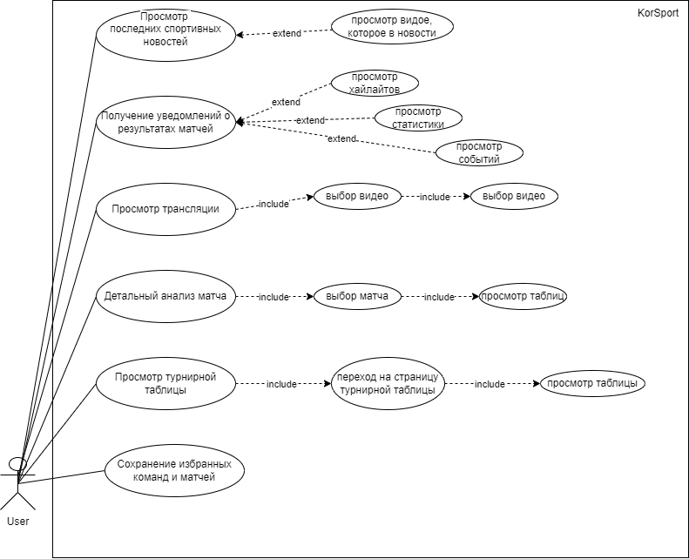

Рисунок 4.1 – Диаграмма вариантов использования

На диаграмме последовательности, рисунок 4.3 изображен процесс взаимодействия между четырьмя основными участниками передачи данных, а именно Парсер данных, Сервер, Клиентская часть приложения и Пользователь.

Парсер данных начинает свою работу, инициируя процесс парсинга данных с целевого веб-сайта. После завершения парсинга, парсер сохраняет результат в формате JSON-файла, который содержит структурированные данные с веб-ресурса.

Сервер запускает процесс обработки JSON-файла, полученного от парсера. В ходе обработки JSON-файла сервер извлекает данные и сохраняет их в базу данных.

Клиентская часть приложения инициирует запрос к серверу с целью получения последних новостей. Сервер обрабатывает запрос клиента, извлекая данные из базы данных. После обработки сервер отправляет последние новости в клиентскую часть приложения также в формате json.

Клиентская часть приложения получает данные от сервера и начинает их обработку для отображения. После обработки данных, клиентская часть формирует представление и отображает последние спортивные новости для пользователя. Пользователь видит обновлённые данные, которые были запрошены и обработаны системой.

На диаграмме также показаны действия пользователя: Пользователь взаимодействует с приложением, инициируя просмотр новостей. Приложение, в свою очередь, отправляет запрос к серверу для получения данных. Сервер передаёт данные приложению, которое их визуализирует для пользователя.

Процесс работы можно разделить на несколько этапов:

* этап сбора данных. Включает парсинг и сохранение в формате JSON;
* этап обработки данных на сервере. Включает извлечение, сохранение и предоставление данных по запросу;
* этап обработки на клиентской стороне. Включает получение, форматирование и отображение информации.

Диаграмма визуализирует синхронное взаимодействие между участниками системы через сообщения, отмеченные стрелками. Каждое сообщение соответствует определённой функции: запрос, передача данных или отображение. Диаграмма подчёркивает, что данные проходят три ключевых уровня обработки:

* парсер;
* сервер;
* клиент.

Взаимодействие завершается успешным отображением данных пользователю, обеспечивая удобный доступ к актуальным новостям.

Диаграмма демонстрирует строгую последовательность действий, начиная с автоматического парсинга данных и заканчивая отображением информации для конечного пользователя.

Парсер данных играет ключевую роль в извлечении свежей информации с веб-сайтов, формируя исходные данные для дальнейшей обработки.

JSON-файл служит стандартным форматом передачи данных между парсером и сервером, упрощая их обработку и интеграцию.

Сервер выполняет функцию центрального узла системы, обрабатывая данные, храня их в базе и передавая клиенту по запросу.

Взаимодействие между сервером и клиентской частью приложения организовано через запросы на получение последних новостей, что обеспечивает актуальность отображаемой информации.

Клиентская часть приложения отвечает за обработку данных, полученных от сервера, и их преобразование в удобный для пользователя интерфейс.

Пользователь взаимодействует только с клиентской частью приложения, не замечая сложных процессов обработки, происходящих на сервере и этапе парсинга.

Важным моментом является хранение данных в базе на сервере, что обеспечивает возможность повторного доступа без необходимости повторного парсинга.

Общая структура работы системы позволяет эффективно обновлять данные и предоставлять пользователю максимально актуальную информацию в кратчайшие сроки.

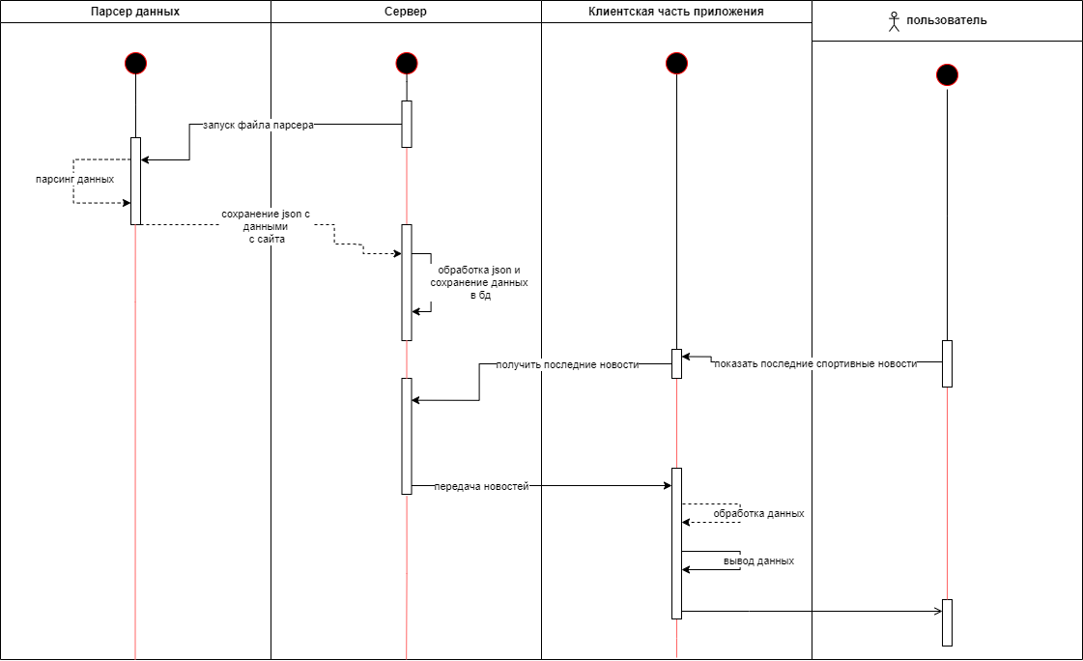

Рисунок 4.3 – Диаграмма последовательности

2.2 Требования к мобильному приложению

Приложение KorSport предназначено для мобильных устройств и должно работать на операционных системах, обеспечивающих стабильность, высокую производительность и совместимость с современными технологиями. Во-первых, приложение должно поддерживать Android 8.0 (Oreo) и выше, чтобы охватить широкую аудиторию пользователей и обеспечить совместимость с актуальными устройствами. Кроме того, обязательным является наличие Google Play Services, так как возможна интеграция с сервисами Google, такими как уведомления Firebase.

Для хранения данных чата с ботом требуется поддержка локальной базы данных, такой как SQLite. Важно, чтобы операционная система поддерживала адаптивные иконки, что позволит приложению корректно отображать свой значок на различных устройствах.

Также необходимо наличие поддержки динамического масштабирования интерфейса, что обеспечит удобное использование приложения на экранах с разными разрешениями. Поддержка API уведомлений (Notification API) играет важную роль для оперативного информирования пользователей о событиях и новостях.

Поскольку приложение использует сервер для получения данных, операционная система должна обеспечивать надежное интернет-соединение как через Wi-Fi, так и через мобильные сети. Для плавного отображения анимации и интерфейса важна поддержка OpenGL ES 3.0 или выше.

В приложении будет использоваться такой шрифт как Roboto различного начертания и размера.

Контент является важной составляющей любого приложения, и важно соблюдать некоторые принципы и требования, чтобы у пользователя сложилось приятное впечатление.

Требования к новостям:

1. Новости должны быть актуальными и обновляться в реальном времени.
2. Заголовки должны быть информативными, краткими и привлекать внимание пользователя.
3. В новостях должны присутствовать изображения и видео для наглядности.
4. Должна быть возможность поиска и фильтрации новостей по дате, категории и популярности.
5. Источники новостей должны быть проверенными и достоверными.

Требования к ответам AI:

1. Ответы должны быть релевантными, информативными и корректными.
2. Исключение нецензурной лексики, дезинформации и некорректных данных.
3. Возможность уточнения запроса пользователем для получения более точного ответа.
4. Ответы должны быть четко структурированы и легко восприниматься.

Требования к комментариям пользователей:

1. Возможность оставлять комментарии к новостям.
2. Система модерирования и фильтрации оскорбительных или спам-сообщений.
3. Возможность лайков, дизлайков.
4. Ограничение по длине комментариев для предотвращения спама.

Соблюдение всех вышеуказанных требований позволит KorSport работать стабильно, эффективно и комфортно для пользователей.

2.3 Структура мобильного приложения

­ разработать диаграмму user flow, описывающую каждый шаг пользователя и главные действия, которые он должен совершить с момента запуска приложения до достижения своей цели;

­ описать физическую структуру, привести дерево каталогов разрабатываемого приложения.

2.4 Проектирование макета мобильного приложения

­ описать и представить графические макеты всех экранов, выполненные с использованием онлайн-сервиса для разработки интерфейсов и прототипирования Figma (или иных сервисов для построения прототипа).

­ описать взаимосвязь экранов приложения; Макеты экранов разместить в приложении к пояснительной записке.

2.5 Защита и сохранность данных

В приложении KorSport особое внимание уделяется защите пользовательских данных и предотвращению несанкционированного доступа. Для этого реализуются несколько уровней безопасности, включая ограничение доступа, управление разрешениями и защиту от утечек информации.

Ограничение доступа к данным

Доступ к данным внутри приложения разграничивается в зависимости от типа информации и уровня прав пользователя.

Личные данные доступны только авторизованным пользователям.

Административные функции (добавление новостей, редактирование контента) доступны только модераторам или администраторам в отдеьном приложении для администраторов.

Информация о матчах, новостях и видео открыта для всех пользователей, но без возможности модификации.

Запросы к серверу проходят через защищенные API, исключая возможность получения конфиденциальных данных сторонними приложениями.

Разрешения (Permissions)

Приложение требует минимальный набор разрешений, необходимых для его корректной работы:

Доступ к интернету – требуется для загрузки новостей, матчей и видео.

Доступ к уведомлениям – используется для отправки push-уведомлений о спортивных событиях.

При первом запуске приложение запрашивает только те разрешения, которые необходимы в данный момент. Пользователь может в любое время изменить настройки разрешений через системные параметры Android.

Защита информации от несанкционированного использования

Для предотвращения утечки данных и несанкционированного доступа применяются следующие меры:

Шифрование данных – передача данных между клиентом и сервером осуществляется через защищенный протокол HTTPS..

Хранение данных в защищенной среде – SQLite-база данных приложения хранится во внутреннем каталоге, недоступном для других приложений

Личные данные пользователей хранятся в зашифрованном виде на сервере

2.6 Организация и ведение информационной базы (модели)

­ определить состав и взаимосвязь таблиц, отражающих содержание информационных сущностей;

­ привести описание каждой таблицы;

­ представить схему данных в графическом виде.

3 Реализация мобильного приложения

3.1 Программно-технические средства, необходимые для разработки приложения

Для разработки приложения «KorSport», были выбраны такие технологии как: C#, Kotlin, SQL Server, FireBase, selenium и др.

Каждая технология используется для разных компонентов.

Так, например, при помощи ASP.Net, C# реализуется серверная часть приложения, которая выполняет важную роль при использовании приложения. C# — это современный объектно-ориентированный язык программирования, разработанный Microsoft. Он используется для создания серверной части приложения благодаря своей производительности и широким возможностям. C# интегрируется с платформой ASP.NET, что позволяет разрабатывать надежные и безопасные веб-приложения. Также язык поддерживает асинхронное программирование, что улучшает отзывчивость серверной части.

JetPack Compose отлично подходит для создания декларативного написанного интерфейса и клиентской части приложения для андроида, а так же в будущем такую реализацию приложения легко перевести на другие платформы благодаря multiplatform, Kotlin — это современный язык программирования, который официально поддерживается Google для разработки Android-приложений. Kotlin полностью совместим с Java, что позволяет использовать существующие библиотеки и frameworks. В сочетании с Jetpack Compose он становится идеальным выбором для создания современных пользовательских интерфейсов.

Firebase — это платформа для разработки мобильных и веб-приложений, предоставляющая множество готовых решений. Она включает Firestore для хранения данных в реальном времени, что идеально подходит для чатов или динамических обновлений. Firebase также предлагает сервисы для пуш-уведомлений, авторизации пользователей и аналитики. Это значительно ускоряет разработку и упрощает поддержку приложения. FireBase предоставляет различные удобные сервисы такие как:

- нереляционные базы данных,

- пуш-уведомления и подписки на тему пуш-уведомлений

- авторизация по почте

и др

3.2 Описание разделов приложения

При запуске приложения пользователю отображается сплэш-экран с логотипом и названием, который демонстрируется несколько секунд. Если пользователь запускает приложение впервые, его перенаправляют на страницу авторизации и аутентификации. На этой странице пользователь может зарегистрироваться, создав новый аккаунт, или войти с использованием уже существующих данных. После успешной авторизации пользователь попадает на главный экран приложения.

Основное нижнее навигационное меню включает в себя такие разделы как, «Главная», «Видео», «Матчи», «Искусственный интеллект», «Избранное». После выбора раздела открывается соответствующий контент, оформленный в удобном для чтения виде.

Пользовательский интерфейс приложения создан с использованием Jetpack Compose, что позволяет разрабатывать адаптивные и современные экраны. Главная страница содержит ленту новостей и кнопки для перехода к другим разделам. Анимации и стили оформления помогают создать приятный пользовательский опыт. Для работы с сетью и обработки данных используется библиотека Ktor, а данные хранятся в списках и JSON. Push-уведомления настраиваются через Firebase, чтобы уведомлять пользователя о важных событиях. Также реализована пагинация для загрузки большого количества данных.

В разделе «Главная страница» расположены последние новости и лучшие моменты матчей, а также ближайший/текущий матч. Новости и лучшие моменты расположены в горизонтальном строке, которая поддерживает пролистывание, а благодаря поддержке сервером пагинации пользователь не ожидает долго для получения информации. Данные поступают порционно.

В разделе «Расписание матчей», расположен список матчей, а так же кнопка для перехода на страницу ранговой таблицы и список игровых дней («match day»)

3.3 Описание используемых функций и процедур

­ описать функции и процедуры пользователя, закрепленных за определенными элементами управления или событиями;

­ раскрыть взаимосвязи функций. Текст программ всех модулей с комментариями и указанием элементов управления (событиями), которые инициируют их выполнение, должны быть представлены в приложении.

3.4 Функциональное тестирование

Тестирование работы мобильного приложения проводилась с использование устройства со следующими характеристиками:

* операционная система Android 13
* использование сетей LTE и Wi-Fi.
* оперативная память объёмом 6 ГБ;
* процессор Helio G95;
* экран 6.4 дюймов.

А также с использованием эмулятора, для проверки корректности

работы и совместимости с устройствами, которые имеют другие свойства.

Поскольку приложение про спортивные новости разрабатывается под платформу Android, его тестирование проводится на различных устройствах с этой операционной системой. Это позволяет убедиться в корректной работе всех функций приложения на разных версиях Android и устройствах с различными техническими характеристиками. В ходе тестирования особое внимание уделяется стабильности работы приложения, отображению информации в реальном времени, а также корректности отображения новостей и статистики. Тестирование включает проверку навигации между экранами, функциональности отображения матчей, работы с профилями команд и игроков. Кроме того, проводится проверка отображения иконок и правильности работы кнопок в нижней навигационной панели. Поскольку приложение ориентировано на оперативное предоставление спортивной информации, важной частью тестирования является проверка обновления данных о матчах и событиях. Все тест-кейсы выполняются последовательно, чтобы убедиться в отсутствии критических ошибок. На основе полученных данных производится доработка и оптимизация приложения для обеспечения лучшего пользовательского опыта.

Таблица 4.1 – Таблица описания тест-кейсов

|  |  |  |  |  |
| --- | --- | --- | --- | --- |
| Предусловие: | | Запустить приложение | | |
| № | Описание | Шаги воспроизведения | Ожидаемый результат | Результат |
| 1 | Узнать на какой минуте и кем был забит гол | 1. Открыть страницу расписания матчей 2. Выбрать прошедший матч 3. Нажать на выбранный матч 4. Просмотреть дерево событий 5. Найти события «гол» 6. Посмотреть время на какой минуте забит гол | Список матчей и информация про матч успешно загружен и  отображен | Пройден. Результат представлен на рисунке  Б.1 приложения Б |
| 2 | Анализ таблицы лидеров и просмотр команд, которые вылетают | 1. Открыть страницу расписания матчей 2. Перейти на страницу таблицы лидеров 3. Проанализировать | Данные успешно загружены,  А 3 команды, которые набрали наименьшее количество очков помечены красным флагом | Пройден. Результат представлен на рисунке  Б.2 приложения Б |

Продолжение таблицы 4.1 (часть 1)

|  |  |  |  |  |
| --- | --- | --- | --- | --- |
|  |  | 1. таблицы 2. Пролистать вниз 3. Просмотреть последние команды, которые   проигрывают в сезоне |  |  |
| 3 | Аунтефикация пользователя | 1. Выйти из аккаунта, если до этого пользователь был зарегистрирован. 2. Ввести правильный email пользователя 3. Ввести правильный пароль пользователя 4. Нажать кнопки аунтефикации | Пользователь с таким email найден, а пароль правильный и пользователю даны права на использование приложения.  Осуществился переход на главную страницу | Пройден.  Пользователь перешел на главную страницу |
| 4 | Регистрация пользователя | Выйти из аккаунта, если до этого пользователь залогинился  На странице аунтефикации нажать на надпись «Don’t have account»  Ввести новый email пользователя,  Придумать и ввести пароль  Нажать кнопку регистрации | Пользователь успешно зарегистрирован  И его данные правильно занесены в базы данных | Пройден. Результат представлен на рисунке  Б.3  приложения Б |
| 5 | При запуске открывается экран с логотипом, слоганом и | Запуск приложения | При успешном запуске открывается сплеш-экран, логотип | Пройден. Результат представлен на рисунке |

Продолжение таблицы 4.1 (часть 2)

|  |  |  |  |  |
| --- | --- | --- | --- | --- |
|  | логотипами партнеров |  | приложения и партнеров корректно отображаются, а слоган соответствует действительному | Б.4 приложения Бс |

4 Применение

4.1 Общие сведения

Приложение KorSport можно установить на устройство вручную, используя APK-файл. Для этого сначала необходимо скачать APK-файл приложения с официального сайта разработчика или другого доверенного источника. Перед установкой следует убедиться, что в настройках устройства разрешена установка приложений из неизвестных источников.

Для этого нужно открыть Настройки → Безопасность → Установка из неизвестных источников и активировать соответствующую опцию. Затем следует найти загруженный APK-файл в папке Загрузки или с помощью файлового менеджера. Открыв файл, пользователь увидит запрос на установку приложения, после чего необходимо нажать кнопку Установить.

Процесс установки займет несколько секунд, после чего появится кнопка Открыть. Запустив приложение, пользователь может пройти первичную настройку, войти в аккаунт или создать новый профиль. Важно учитывать, что при установке из APK-файла обновления приложения придется скачивать и устанавливать вручную.

При первом запуске может потребоваться предоставить разрешения, например, доступ к интернету, уведомлениям и хранилищу. Если устройство блокирует установку, рекомендуется проверить наличие свободного места, а также отключить антивирусные программы, которые могут препятствовать инсталляции.

Чтобы удалить приложение, нужно открыть Настройки → Приложения → KorSport и выбрать Удалить. Альтернативный способ – нажать и удерживать значок приложения на главном экране, а затем выбрать Удалить. При необходимости можно заново скачать APK-файл и повторить процесс установки.

Целью разработки приложения KorSport является изучение различных технологий мобильной разработки, а также создание удобного и функционального инструмента для просмотра спортивных новостей. В процессе работы над проектом исследуются и применяются современные методы работы с базами данных, взаимодействие с API для получения актуальной информации, а также подходы к разработке удобного пользовательского интерфейса.

Одной из ключевых задач является изучение принципов построения клиент-серверной архитектуры, что позволяет организовать эффективный обмен данными между приложением и удаленным сервером.

Помимо технических аспектов, проект направлен на исследование UX/UI-дизайна, что помогает создать удобный, интуитивно понятный интерфейс, соответствующий современным стандартам мобильных приложений. Отдельное внимание уделяется адаптации приложения для различных устройств, обеспечению его стабильности и высокой производительности.

Кроме того, в рамках разработки рассматриваются вопросы безопасности данных пользователей, включая методы аутентификации и защиты личной информации. Проект способствует изучению технологий push-уведомлений для своевременного информирования пользователей о новых новостях и спортивных событиях.

Финальной целью является создание готового продукта, который будет полезен спортивным фанатам, предоставляя им возможность удобно и быстро получать актуальные новости, смотреть хайлайты, следить за расписанием матчей и турнирными таблицами. При этом процесс разработки позволяет расширить знания в области мобильной разработки, оптимизации данных и создания качественного пользовательского опыта.

4.2 Назначение мобильного приложения

Привести и обосновать:

­ назначение мобильного приложения;

­ потенциальная аудитория;

­ средства защиты и разграничения доступа к данным;

­ области применения, класс решаемых задач;

­ ограничения, накладываемые на область применения.

Заключение

­ проанализировать выполнение поставленная задача;

­ проанализировать степень соответствия проектных решений заданию;

­ проанализировать причины несоответствия (если таковые имеются).

Список информационных источников

* 1. Базы данных. Проектирование и реализация / Р. Элмасри, Ш. Наватхе. – 6-е изд. – Москва: Вильямс, 2020. – 1232 с.
  2. Программирование на Kotlin для Android / П. Дж. Барнс. – Москва: ДМК Пресс, 2020. – 560 с.
  3. Руководство по Android Jetpack Compose / Дж. Гамильтон. – Санкт-Петербург: Питер, 2022. – 368 с.
  4. Базы данных. Учебник для вузов / В. Дейт. – 8-е изд. – Москва: Вильямс, 2021. – 1120 с.
  5. Основы разработки мобильных приложений для Android / А. Бреслав. – Москва: Бином, 2021. – 672 с.
  6. Kotlin. Полное руководство для разработчиков / М. Уайт. – Москва: БХВ-Петербург, 2021. – 720 с.
  7. Современные базы данных. Теория и практика / В. Филлипс. – Москва: Диалектика, 2019. – 928 с.
  8. Программирование на Kotlin. От основ до профессионала / Э. Сэдли, В. Черепанов. – Москва: Вильямс, 2021. – 576 с.
  9. Руководство по Android Jetpack Compose / [Электронный ресурс] – Режим доступа: <https://developer.android.com/jetpack/compose>. Дата доступа: 10.01.2025.
  10. Kotlin Documentation / [Электронный ресурс] – Режим доступа: https://kotlinlang.org/docs/home.html. Дата доступа: 15.01.2025.

# **Приложение Б**

**(справочное)**

# **Результаты работы программы**

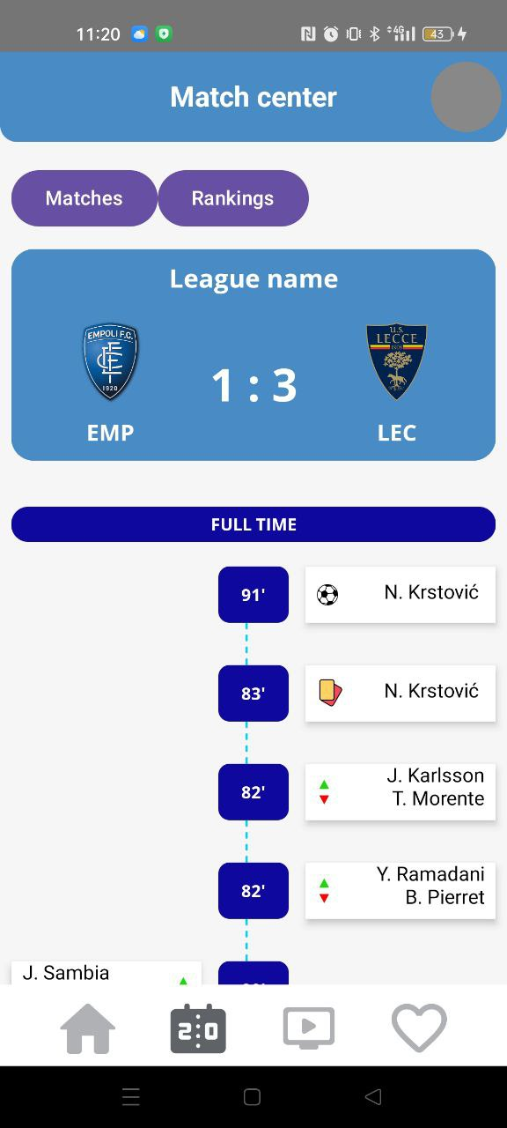

Рисунок Б.1 – Результат просмотра на какой минуте был забит гол

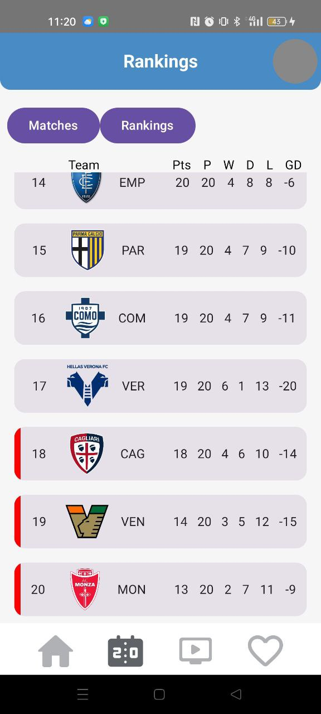

Рисунок Б.2 – Результат просмотра турнирной таблицы и 3 команды, которые вылетают

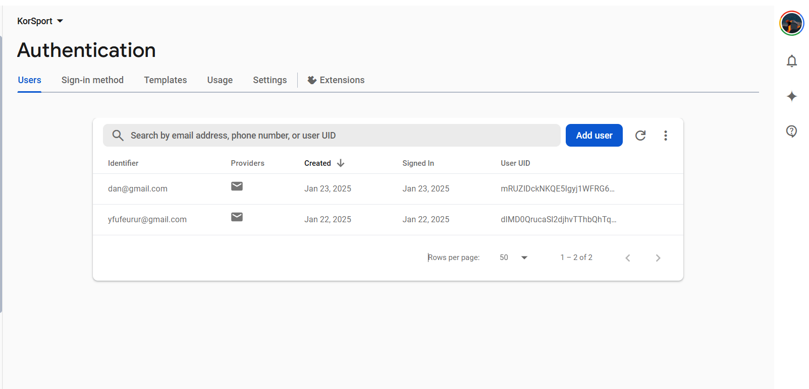

Рисунок Б.3 – Результат регистрации и пользователя

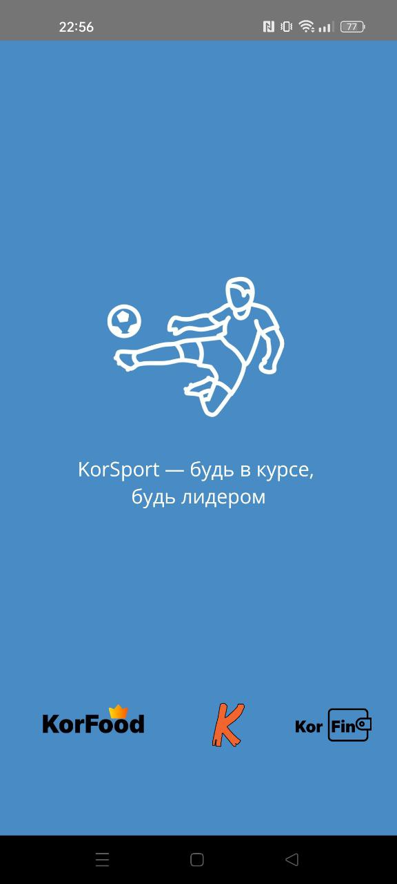

Рисунок Б.4 – Сплеш экран

.